Software Requirements Specification Template(SRS)

작성자: 하이파이브
생성일자: 2018.09.19
최종 갱신: 2018.10.19
버전: 1.0.0

목차
목차 ii
1. 개요 1
1.1 목적 1
1.2 관련부서/관계자 1
1.3 개발범위 1
2. 전체 개관 2
2.1 프로젝트 개요 2
2.2 Product Function 3
2.3 사용자 특성 3
2.4 소프트웨어 운영 환경 4
2.5 디자인과 배포 제약사항 4
2.6 가정과 의존성 4
2.7 데이터 요구사항 4
2.8 사용 시나리오 5
3. 인터페이스 6
3.1 사용자 인터페이스 6
3.2 하드웨어 인터페이스 7
3.3 소프트웨어 인터페이스 7
4. 기능 요구사항 9
4.1 기능 요구사항 9
5. 비기능 요구사항 12
5.1 성능 요구사항 12
5.2 보안 요구사항 12
5.3 소프트웨어 품질 요구사항 12

1. 개요

1.1 목적
소리를 듣는 것에 어려움을 겪는 청각장애인을 위해, 본 시스템은 시각 및 청각정보를 전달하여 음악을 감상할 수 있도록 하는 것을 목적으로 한다.

1.2 관련부서/관계자
<관련산업>
: 음악산업 및 엔터테인먼트 산업

<관련 부서 및 관계자>
관련 부서 : 개발부문, 생산 및 개발부
실 사용자 : 청각장애인, 비장애인

1.3 개발범위
<소프트웨어 개발 목표>
골전도 센서를 이용하여 외이, 중이가 손상된 사람들이 음악을 들을 수 있도록 하며, 내이까지 손상된 사람들 및 비장애인을 위해 LED를 이용하여 시각적으로 음악을 감상할 수 있도록 한다.
<소프트웨어의 특징>
• micro SD카드에 저장된 MP3 파일을 이용한다.
• 골전도 센서로 소리를 출력한다.
• MP3파일을 FFT를 이용해 주파수별로 분석한다.
• LED 매트릭스에 주파수별로 출력한다.
• 블루투스 모듈과의 통신으로 무선으로 감상할 수 있다.

<이익>
1. 청각 장애인 : 청각적으로 음악을 청취할 수 있으며, 골도청각도 불가능한 경우 시각적으로 음악을 감상할 수 있다.
2. 비 장애인 : 골도청각으로 음악을 들어보는 경험을 할 수 있다. 또한 골전도 헤드셋과 LED를 통하여 새롭게 음악을 감상할 수 있다.

2. 전체개관

2.1 프로젝트 개요
<시스템 개발 배경>
현재 청각장애인이 음악을 감상하기 위해서는 보청기를 이용하여 소리를 증폭시켜 감상할 수 밖에 없다. 하지만 보청기가 없거나 농에 가까운 경우 음악을 들을 수 없다. 그런데 청각에는 기도청각 외에도 골도청각을 이용하여 듣는 방법이 존재한다. 이를 아두이노 골전도 센서로 진동을 출력하여 음악을 들을 수 있게 하는 헤드셋을 구상하였다. 또한, 골도청력마저 완전히 상실한 청각장애인이나 비장애인을 위해, LED매트릭스를 이용하여 음악을 시각적으로 표현해주고자 제작을 시작했다.

<프로젝트 목표>
• 아두이노 우노와 미니를 이용하여 두 부분(본체, 헤드셋)으로 구성한다.
• 버튼으로 재생, 정지, 다음 곡을 구현한다.
• 아두이노 MP3 모듈을 이용하여 MP3 파일을 받는다.
• MP3파일을 FFT를 이용해 주파수별로 분석한다.
• LED 매트릭스에 주파수별로 출력한다.
• 블루투스 모듈 2개로 서로 통신한다.
• 골전도 센서로 소리를 출력한다.

[그림1] MusicBox context diagram
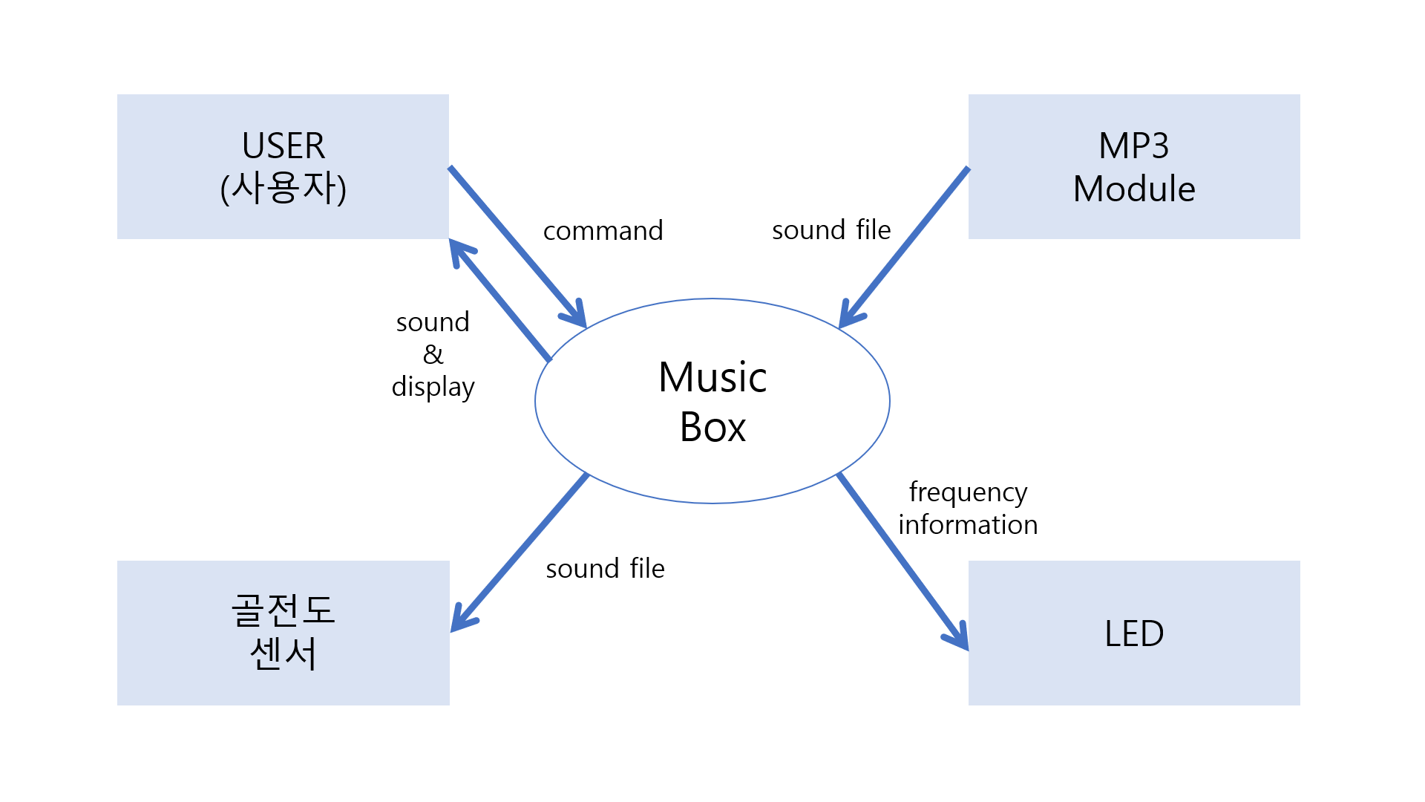

2.2 Product Function

기능 | 상세 기능 | 목적
MP3 파일 받아오기 | MP3 파일 받아오기 | SD카드의 파일을 주파수 분석이 가능하도록 받아와야 한다
LED로 표현하기 | 주파수 및 진폭 분석하기 | 진폭 및 주파수를 FFT등으로 분석하여 LED의 각 라인에 출력할 수 있도록 한다
LED로 표현하기 | LED로 나타내기 | 진폭과 주파수별로 LED판 각 라인에 출력되도록 한다
골전도로 MP3 출력하기 | MP3를 블루투스1로 보내기 | 재생중인 MP3파일을 블루투스 1에서 블루투스2로 연결한다
골전도로 MP3 출력하기 | MP3파일을 골전도 센서로 출력하기 | MP3 파일을 2개의 골전도 센서로 동시에 출력한다

2.3 사용자 특성
1. 약한 정도의 청각장애인(3급~) 및 난청인
1-1. 경험 : 소리가 들리긴 하지만 보청기 때문에 이어폰을 사용할 수 없다.
1-2 기대사항 : 골도청각을 통해 개인적으로 음악을 감상할 수 있음.
시각적 표현으로 음악을 더 잘 파악할 수 있다.
2. 강한 정도의 청각장애인(2급) 및 농인
2-1. 경험 : 보청기로도 음악을 듣기 어려워 진동으로 음악을 감상해 왔다. 소리에 대한 감각이 없어 음악의 느낌을 알기 어렵다.
2-2 기대사항 : 시각적으로 LED를 감상하면서 골도청각을 통해 소리를 들으며 음악을 느낄 수 있다.
3. 일반인
3-1. 경험 : 골전도 센서에 대해 들어보지 못했거나 골전도 헤드셋, 이어폰 등을 경험해 보지 못했다.
3-2 기대사항 : 골도청각을 이용한 새로운 경험이 가능하고, 다양한 시각적 볼거리 및 실제 음악과의 조화를 느낄 수 있다.

2.4 소프트웨어 운영환경

하드웨어 환경 : 아두이노 Uno, Nano
OS : Windows
소프트웨어 환경 : 컴파일러(AVR-GCC), 사용언어(C/C++)

2.5 디자인과 배포 제약사항

하드웨어 제약사항 : SD카드 안에 소리 파일이 따로 저장되어 있어야 한다.
메모리 제약사항 : SD카드의 메모리 크기에 따라 저장할 수 있는 노래의 한계가 있다.
특정 기술 사용 : FFT라이브러리를 사용하였다.
디자인 규약 : 블루투스 기능이 제대로 작동하지 않을 경우 골전도 센서를 아두이노와 직접 연결하여 편리성이 떨어질 수 있다.
프로그래밍 규약 : 노래에 악기가 많이 사용될 경우 소리가 엉켜 소리를 분해하는데 어려움을 느낄 수 있다.

2.6 가정과 의존성
블루투스 기능이 제대로 작동한다고 가정한다.
사용시 SD카드에 노래가 들어있어야 한다.

2.7 데이터 요구사항

골전도 센서를 통한 음악 듣기
Input | MP3파일
Output | 진동

LED를 통한 시각적 음악 감상
Input | 주파수
Output | LED 빛

2.8 사용 시나리오
사용자 A는 청각장애인이다. 어느 날 A가 음악을 듣고 싶을 때 휴대기기인MusicBox를 꺼낸다.
A는 MusicBox의 블루투스 헤드셋 부분을 머리에 쓰고 본체부분을 손에 든다.
SD카드에 듣고 싶은 음악을 미리 저장해 놓았으며, 이를 MP3 모듈에 넣는다.
A는 빨간색 버튼을 한번 눌러 재생을 시작한다.
재생을 시작하면 귀 위의 골전도센서에서 진동이 전달되어 소리가 들린다.
본체의 LED 매트릭스에서는 골전도로 들리는 소리가 보인다.
음악을 정지할 때는 빨간 버튼을 한번 누르면 정지 되고, 파란버튼을 누르면 다음 곡으로 넘어간다
.

3. 인터페이스

3.1 사용자 인터페이스

이름 | 버튼을 이용한 입력처리
목적 / 내용 | 음악 재생을 위해 버튼을 눌러 명령 전달
입력 주체 | 사용자
출력 목적지 | MP3모듈
범위 / 정확도 / 허용오차 | 버튼 수에 따른 입력 범위 / 버튼의 정확도에 따른 입력 정확도 / 해당 없음
단위 | 버튼 클릭
시간 / 속도 | 즉각 반응

이름 | 골전도센서를 통한 진동 출력
목적 / 내용 | 사용자가 진동을 통해 소리를 듣게 함
입력 주체 | 블루투스 모듈
출력 목적지 | 사용자
범위 / 정확도 / 허용오차 | 해당 없음
단위 | 진동
시간 / 속도 | 즉각 반응

이름 | LED를 통한 빛 출력
목적 / 내용 | 주파수를 분석하여 소리를 LED로 볼 수 있게 함
입력 주체 | MP3모듈
출력 목적지 | 사용자
범위 / 정확도 / 허용오차 | 주파수에 따라 다름 / 주파수 분석의 정확도에 따라 다름 / 주파수 분석의 오차에 따라 다름
단위 | 주파수
시간 / 속도 | 즉각 반응

3.2 하드웨어 인터페이스

Device type | 입력 주체 / 출력 목적지 | 기능
데스크탑 | 사용자 / 웹 페이지 | 메뉴판의 텍스트를 해당 언어로 번역하여 전달
스마트폰 | 사용자 / 모바일 웹 페이지 | 메뉴판의 텍스트를 해당 언어로 번역하여 전달

3.3 소프트웨어 인터페이스

이름 | Google cloud vision API
목적 / 내용 | 이미지에서 텍스트 추출
구현 환경 | Node.js
데이터 형식 | image
입력 출처 | 사용자
입력 목적지 | 웹페이지
시간 / 속도 | 즉각적인 반응
범위 / 정확도/ 허용오차 | 해당없음
운영체제 | Windows
라이브러리

이름 | Google cloud tanslation API
목적 / 내용 | 텍스트 번역
구현 환경 | Node.js
데이터 형식 | Text
입력 출처
입력 목적지
범위 / 정확도/ 허용오차 | 해당 없음
운영체제 | Windows
라이브러리

4. 기능 요구사항

4.1 기능 요구사항
1. MP3파일 읽어오기
2. 주파수 및 진폭분석하기
3. LED로 주파수와 진폭 나타내기
4. MP3~블루투스1~블루투스2 연결
5. 블루투스2~골전도 센서 연결
6. 골전도 센서로 음악 출력하기

Purpose

이 function의 목적 / 이유
1. 청각장애인들의 음악감상을 위해 골전도로 변환할 음악들을 MP3아두이노 센서를 이용하여 입력 받는다.
2. 음악의 주파수와 진폭에 따라 다르게 시각적효과를 주는 LED장치를 이용하여 청각 장애인들이 음악을 감상하는 데 도움을 준다.
3. 음악의 주파수와 진폭에 따라 LED가 구현하는 모양과 색상을 다르게 하여 청각장애인들이 골전도 센서로 음악을 감상할 때 곡을 더 쉽게 이해할 수 있도록 해준다.
4. 블루투스를 통해 음악파일을 전달함으로써 장치와 일정거리 떨어져 있어도 골전도 센서를 통해 음악을 감상할 수 있다.
5. 블루투스를 통해 음악파일을 전달함으로써 장치와 일정거리 떨어져 있어도 골전도 센서를 통해 음악을 감상할 수 있다.
6. 귀가 아닌 뼈를 이용해 음악을 감상할 수 있다. 그렇기 때문에 청각 장애인도 음악을 감상할 수 있다.

inputs

이 function으로 들어오는 데이터

1. SD카드 인식 장치가 내장된 mp3플레이어 모듈을 통해 음악 파일들을 입력 받는다.
2. 음악파일을 입력 받아, 아두이노 장치에 저장되어 있는 FFT 함수로 전달한다.
3. 아두이노의 FFT로부터 음악의 특정 주파수가 나타나는 구간에 특정 신호를 입력 받는다.
4. 음악파일을 블루투스1로 입력 받는다.
5. 블루투스1로부터 전달 받은 음악 파일을 블루투스 2에 전달한다.
6. 블루투스를 이용해 전달받은 음악파일을 골전도센서에 입력한다.

outputs

이 function에서 나오는 데이터
1. 아두이노의 FFT함수에 출력된다.
2. 아두이노의 FFT함수로 분석된 주파수와 진폭을 LED 장치에 전달한다.
3. 특정 신호를 센서로부터 전달받으면 각 신호에 맞게 LED를 구현한다.
4. 블루투스 1로 입력 받은 음악파일을 블루투스 2에 전달한다.
5. 블루투스 2를 통해 전달받은 음악파일을 골전도 센서에 전달한다.
6. 골전도 센서를 통해 음악을 진동으로 출력한다.

[표1] 기능 요구사항
function | Purpose(목적/이유) | Inputs(입력) | Outputs(출력)
MP3파일 읽어오기 | 청각장애인들의 음악감상을 위해 골전도로 변환할 음악들을 MP3아두이노 센서를 이용해서 입력 받음 | SD카드 인식 장치가 내장된 mp3플레이어 모듈을 통해 음악 파일들을 입력 받음 | 아두이노의 FFT함수에 출력됨
주파수 및 진폭 분석하기 | 음악의 주파수와 진폭에 따라 다르게 시각적효과를 주는 LED장치를 이용하여 청각 장애인들이 음악을 감상하는 데 도움을 줌 | 음악파일을 입력 받아, 아두이노 장치에 저장되어 있는 FFT 함수로 전달함 | 아두이노의 FFT함수로 분석된 주파수와 진폭을 LED 장치에 전달함
LED로 주파수와 진폭 나타내기 | 음악의 주파수와 진폭에 따라 LED가 구현하는 모양과 색상을 다르게 하여 청각장애인들이 골전도 센서로 음악을 가상할 때 곡을 더 쉽게 이해할 수 있도록 해줌 | 아두이노의 FFT로부터 음악에서 특정 주파수가 나타나는 구간에 특정 신호를 입력 받음 | 특정 신호를 센서로부터 전달받으면 각 신호에 맞게 LED를 구현함
MP3  ~블루투스1  ~블루투스2 | 블루투스를 통해 음악파일을 전달함으로써 장치와 일정거리가 떨어져 있어도 골전도 센서를 통해 음악을 감상할 수 있음 | 음악파일을 블루투스1로 입력 받음 | 블루투스 1로 입력 받은 음악파일을 블루투스 2에 전달함
블루투스2  ~골전도 센서 | 위와 동일 | 블루투스1로부터 전달 받은 음악 파일을 블루투스 2에 전달함 | 블루투스 2를 통해 전달받은 음악파일을 골전도 센서에 전달함
골전도 센서로  음악 출력하기 | 귀가 아닌 뼈를 이용해 음악을 감상할 수 있음  이 때문에 청각 장애인도 음악을 감상할 수 있음 | 블루투스를 이용해 전달받은 음악파일을 골전도센서에 입력함 | 골전도 센서를 통해 음악을 진동으로 출력함

5. 비 기능 요구사항

5.1 성능 요구사항

접속 유저 수 : 1명
반응 시간 : 소리를 인식하는 즉시, 소리와 LED 빛을 출력해야 한다.
파일이나 테이블의 사이즈 : SD카드의 용량에 따라 파일의 사이즈나 개수가 결정된다.

5.2 보안 요구사항

해당사항 없음

5.3 소프트웨어 품질 요구사항
텍스트를 추출하는 데 일정 기준 이상의 정확도가 요구된다.

SD카드에서 골전도센서/LED 까지의 처리 과정(시간)이 짧아야 한다.
연결 신호가 잘 잡히도록 하여 진동(소리)이 끊기지 않도록 해야 한다.
다양한 악기소리가 있는 음악파일인 경우, 엉킨 소리들을 빠르게 분리하여 LED로 전달하도록 한다.
두 개의 골전도센서의 출력이 동시에 이루어지도록 한다. (시간차가 발생하면 안됨)
또한, 골전도센서와 LED의 출력이 동시에 이루어져 음악을 들으면서 볼 수 있어야 한다.

